^{智慧学工 · 场地预约系统操作手册}

文档版本：V1.0
适用系统：智慧学工 · 场地预约系统
最后更新：2026年6月

目 录
一、系统概述 1
1.1 系统简介 1
1.2 角色说明 1
二、管理后台操作 2
2.1 系统首页（数据看板） 2
2.2 场地管理 2
2.2.1 场地列表 2
2.2.2 场地详情 3
2.2.3 新增场地 4
2.2.4 编辑场地 10
2.2.5 删除/停用场地 10
2.3 表单模板管理 10
2.3.1 模板列表 10
2.3.2 新建/编辑模板 11
2.4 预约记录 11
三、预约端操作（PC 端） 13
3.1 浏览场地 13
3.2 查看场地详情 13
3.3 发起预约 14
3.3.1 第二步：填写信息 14
3.3.2 第三步：选择时段 15
3.3.3 第四步：确认提交 19
3.3.4 预约须知确认 19
3.3.5 预约成功 20
3.4 我的预约 21
四、预约端操作（移动端） 23
4.1 场地列表 23
4.2 场地详情 23
4.3 填写表单 24
4.4 选择时段 25
4.5 确认提交 28
五、审批端操作（PC 端） 29
5.1 待办列表 29
5.2 审批详情 29
5.3 操作审批 31
六、审批端操作（移动端） 32
6.1 待办列表 32
6.2 审批详情 32

一、系统概述

1.1 系统简介
智慧学工 · 场地预约系统是面向高校场地管理的一站式解决方案，支持场地信息配置、预约申请、审批管理全流程线上化。系统包含以下四个端口：
- 管理后台（PC 端）：面向场地管理员，提供场地配置、预约管理、数据统计功能
- 预约端（PC）：面向全校师生，在 PC 浏览器上发起预约
- 预约端（移动）：面向全校师生，在手机端发起预约
- 审批端（PC/移动）：面向审批人员，在线审核预约申请

1.2 角色说明
角色 | 权限说明
系统管理员 | 场地配置、表单模板管理、审批流程设置、预约记录查看
预约用户 | 浏览场地、发起预约、查看预约状态
审批人员 | 审核预约申请、通过/驳回操作

二、管理后台操作

2.1 系统首页（数据看板）
登录管理后台后，首页为数据看板，展示系统核心运营指标。
图：管理后台首页
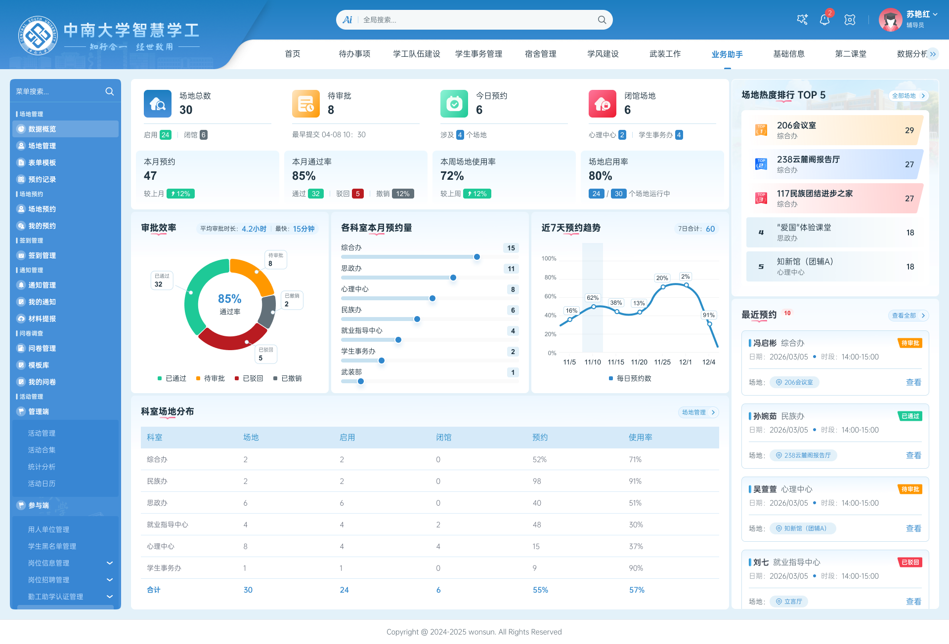
页面内容包括：
- 今日预约数、本月预约数、待审批数、场地总数
- 热门场地排行榜
- 各科室/部门预约量统计
- 近期预约趋势图

2.2 场地管理

2.2.1 场地列表
点击左侧导航「场地管理」进入场地列表页面，展示所有已配置的场地。
图：场地列表
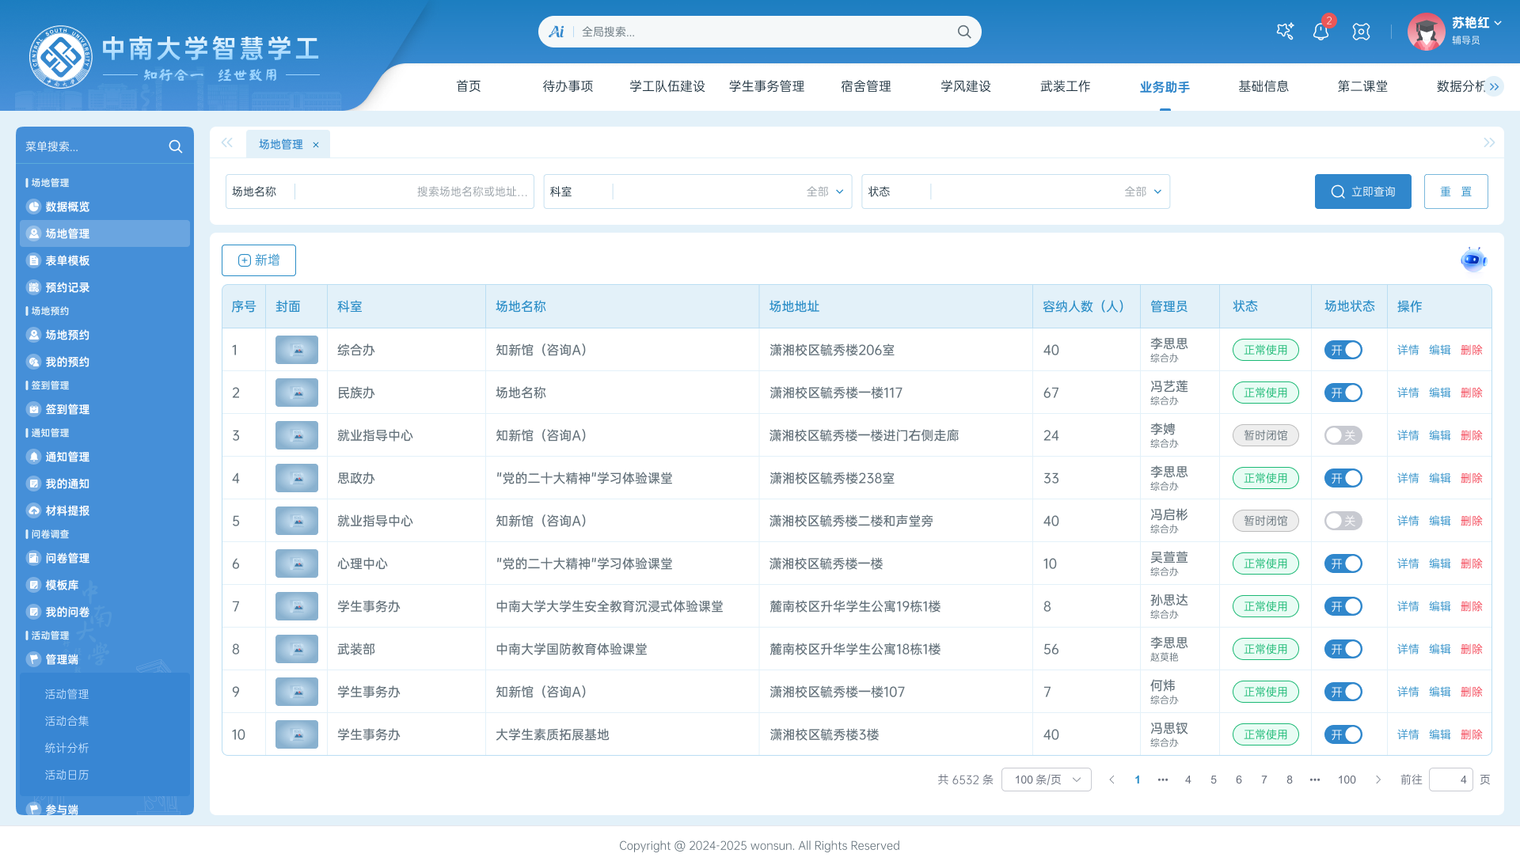
操作说明：
- 支持按科室筛选和搜索场地名称
- 每条记录显示场地名、所属科室、容纳人数、时段策略、状态
- 可点击「查看详情」进入详情页
- 可点击「编辑」进入编辑页面
- 可点击「新增场地」按钮创建新场地

2.2.2 场地详情
点击列表中的场地名称或「详情」按钮，进入场地详情页。
图：场地详情
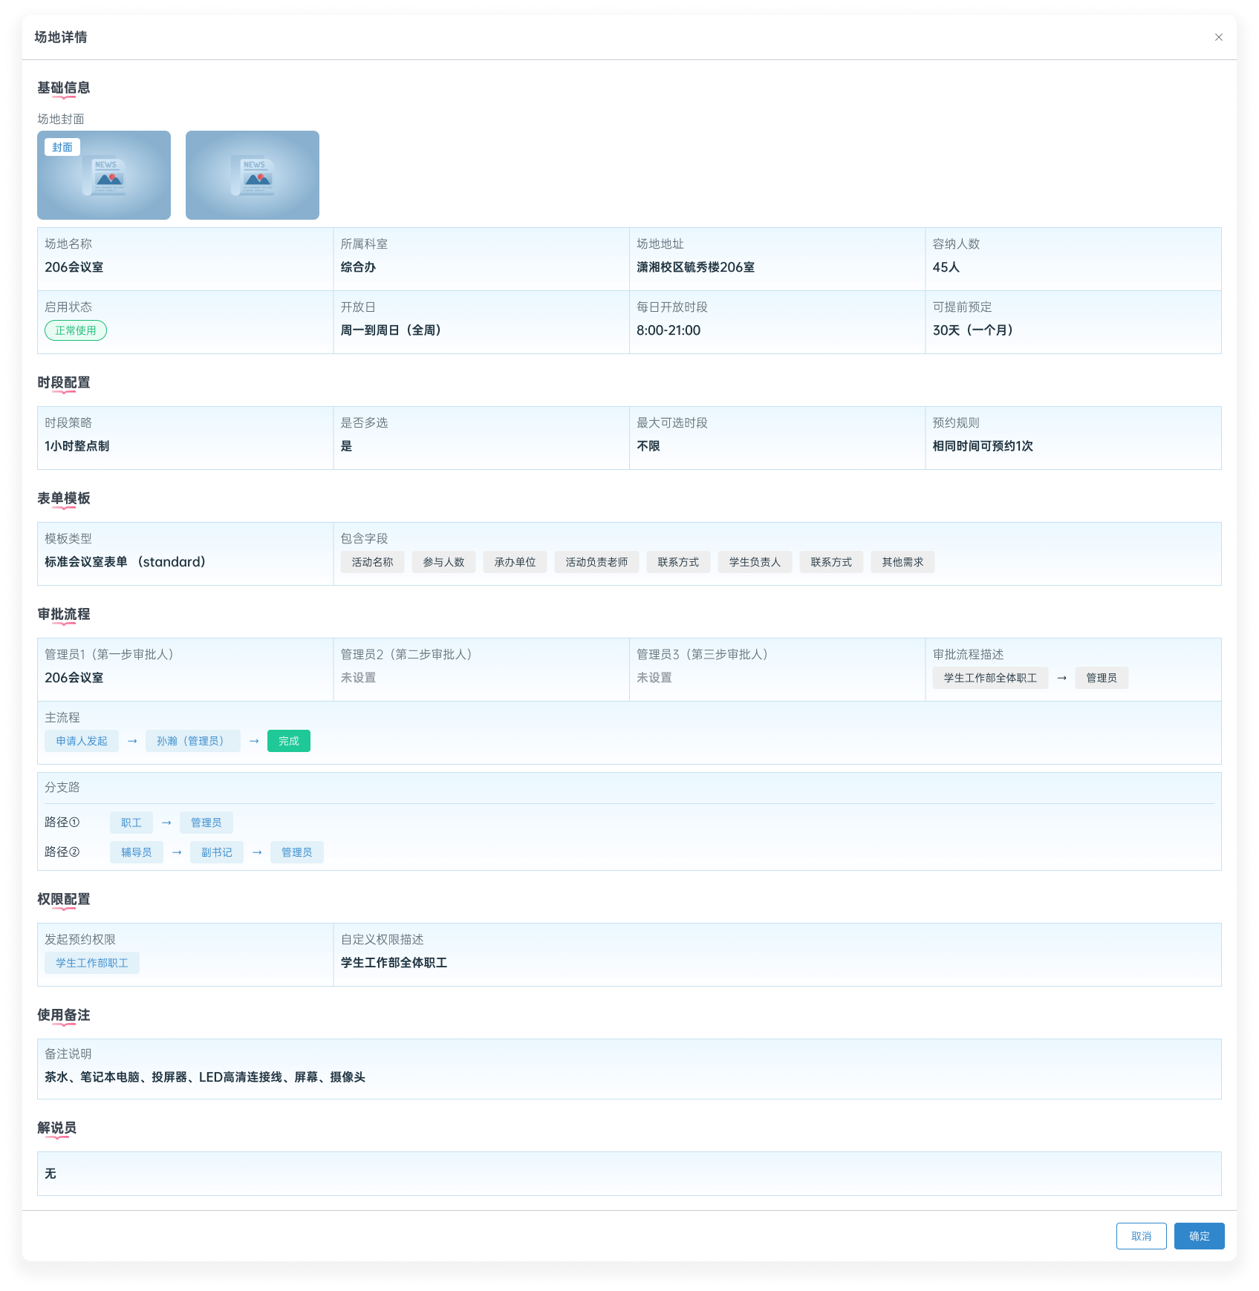
展示信息：
- 基础信息卡片（名称、地址、容纳人数、开放时间、状态等）
- 时段策略配置预览
- 表单模板预览
- 审批流程配置
- 预约须知内容（如已启用）
- 解说员/教练列表（如已配置）

2.2.3 新增场地
点击「新增场地」按钮，进入场地创建向导，共分 5 个步骤：
第一步：基础信息
图：新增场地-基础信息
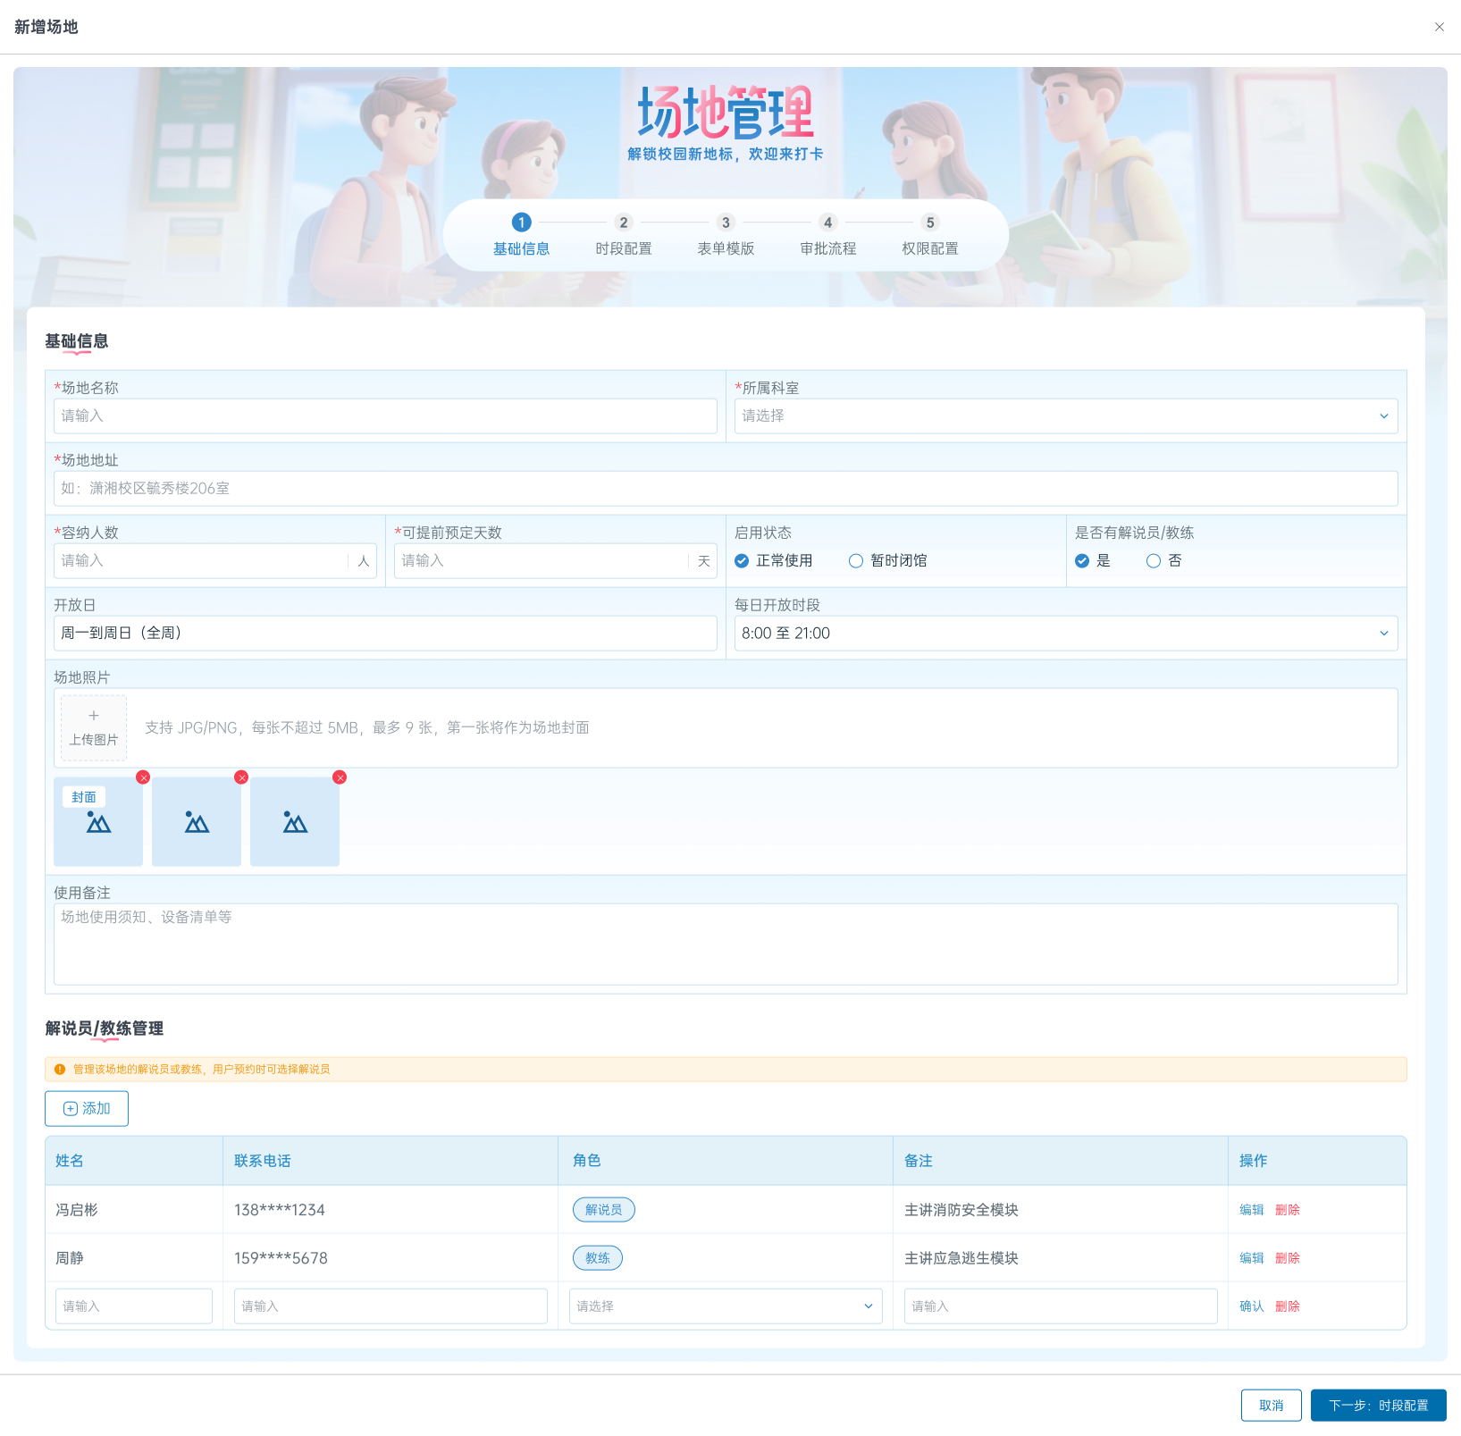
填写内容：
- 场地名称（必填）
- 所属科室（必填）
- 场地地址（必填）
- 容纳人数（必填）
- 可提前预定天数
- 启用状态（正常使用/暂时闭馆）
- 是否有解说员/教练（选"是"后展示解说员管理区）
- 开放日设置
- 每日开放时段
- 场地照片上传
- 使用备注
- 预约须知/用户协议（可选启用，启用后需填写须知内容）
第二步：时段配置
图：新增场地-时段配置
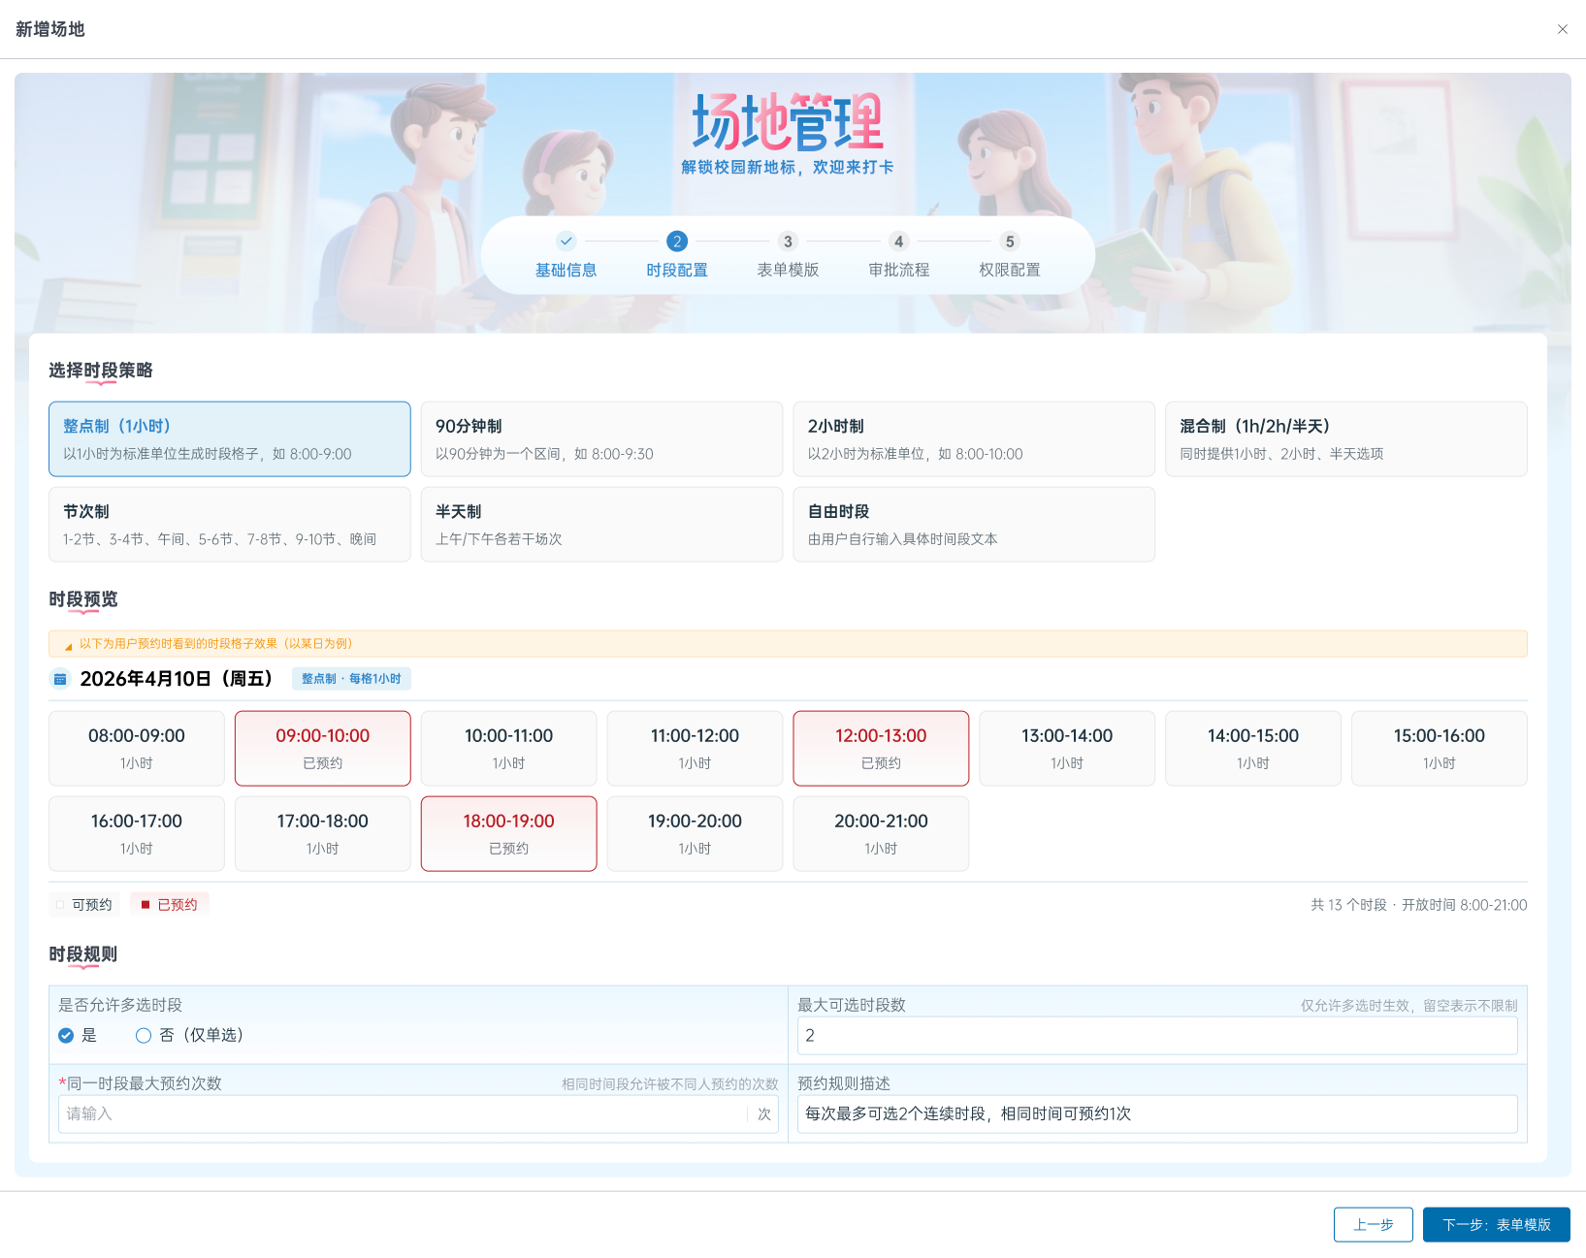
系统提供 7 种时段策略：
策略名称 | 说明
整点制（1小时） | 以1小时为标准单位，如 8:00-9:00
90分钟制 | 以90分钟为一个区间，如 8:00-9:30
2小时制 | 以2小时为标准单位，如 8:00-10:00
混合制 | 同时提供1小时/2小时/半天选项
节次制 | 按教学节次划分，如1-2节、3-4节等
半天制 | 按上午/下午/晚间划分
自由时段 | 由用户自行输入时间段

选择策略后，页面将预览用户端看到的时段格子效果。同时需配置：
- 是否允许多选时段
- 最大可选时段数
- 同一时段最大预约次数
第三步：表单模板
图：新增场地-表单模板
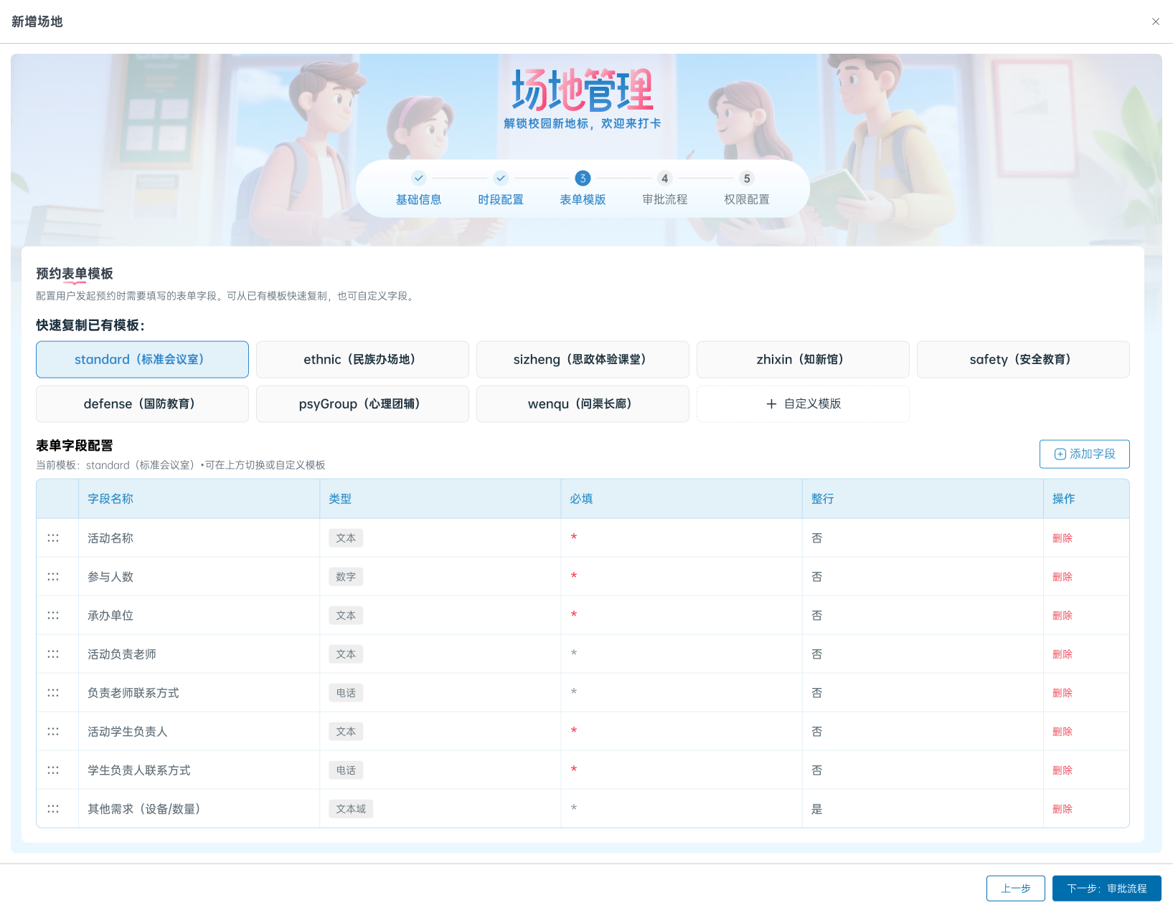
配置用户预约时需填写的信息字段：
- 可从预置模板（标准模板、知新馆模板、民族团结模板、团委活动模板等）快速复制
- 支持自定义添加字段，字段类型包括：文本、数字、电话、日期、单选、多选、文件上传、设备选择（复合字段）
- 可拖拽排序，设置是否必填
第四步：审批流程
图：新增场地-审批流程
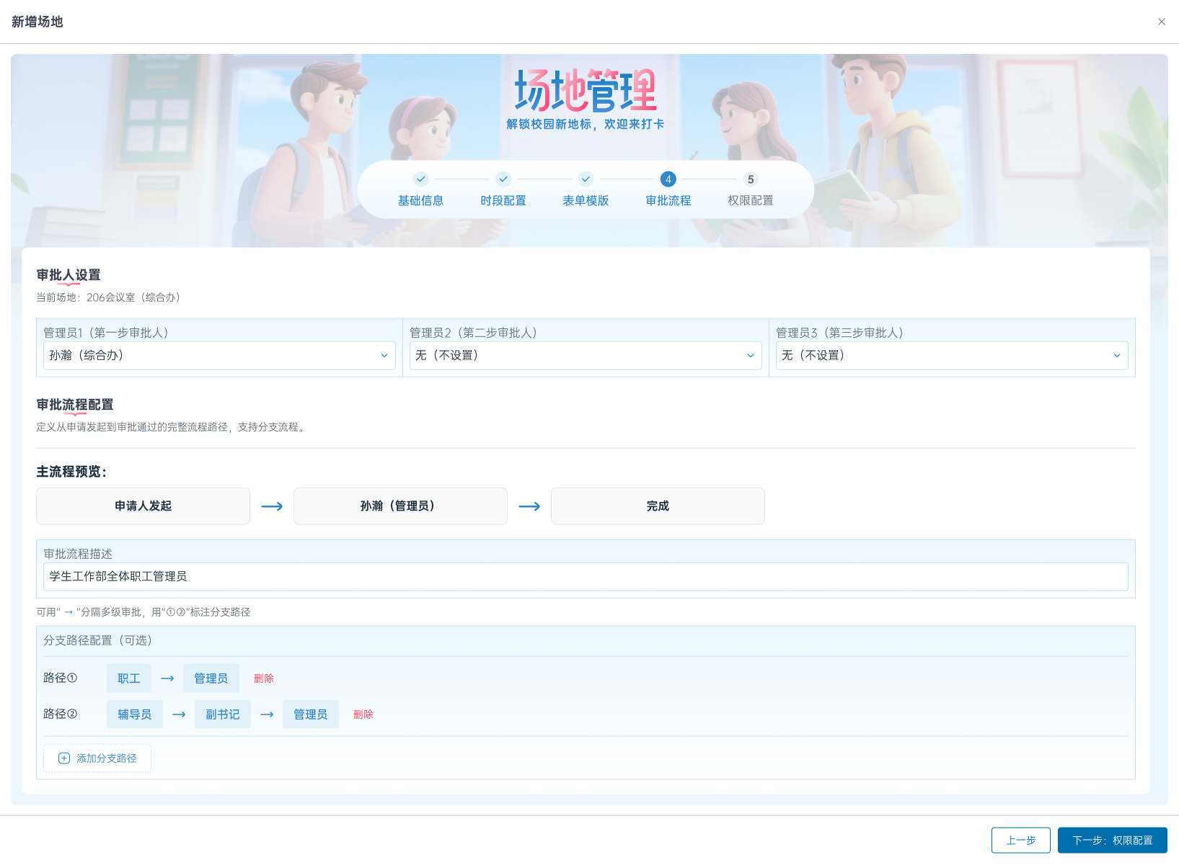
配置预约审批的流程节点：
- 设置审批人（管理员/指定人员）
- 配置审批路径分支（如按身份区分不同审批路径）
- 可配置条件审批节点（如预估人数≥500时增加校保卫处审批）
- 支持抄送设置
第五步：权限配置
图：新增场地-权限配置
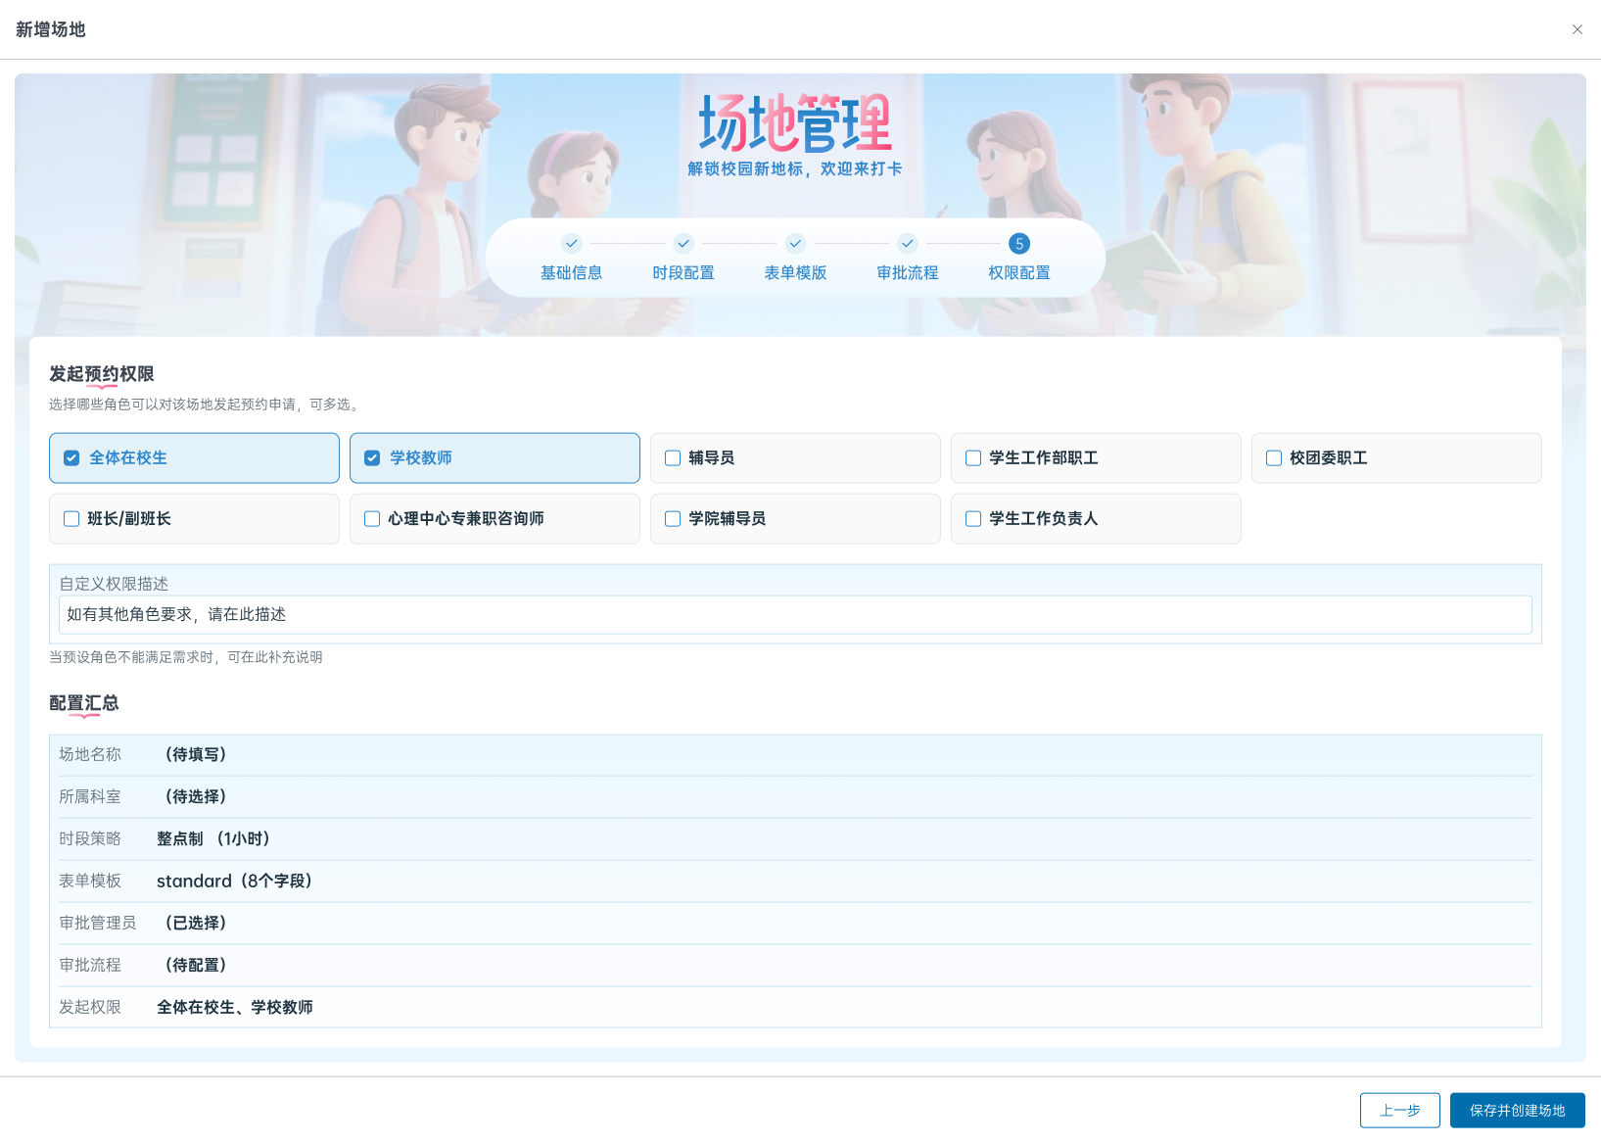
设置哪些人员可以预约该场地：
- 全校开放 / 指定科室 / 指定角色
- 预约限制规则

2.2.4 编辑场地
在场地列表中点击「编辑」，进入与新增相同的向导界面，各步骤已预填现有数据，修改后保存即可。

2.2.5 删除/停用场地
- 停用：在列表中点击状态切换按钮，将场地设为"暂时闭馆"
- 删除：点击「删除」按钮后弹出确认对话框，确认后永久删除

2.3 表单模板管理

2.3.1 模板列表
点击左侧「表单模板」进入模板管理。
图：表单模板列表
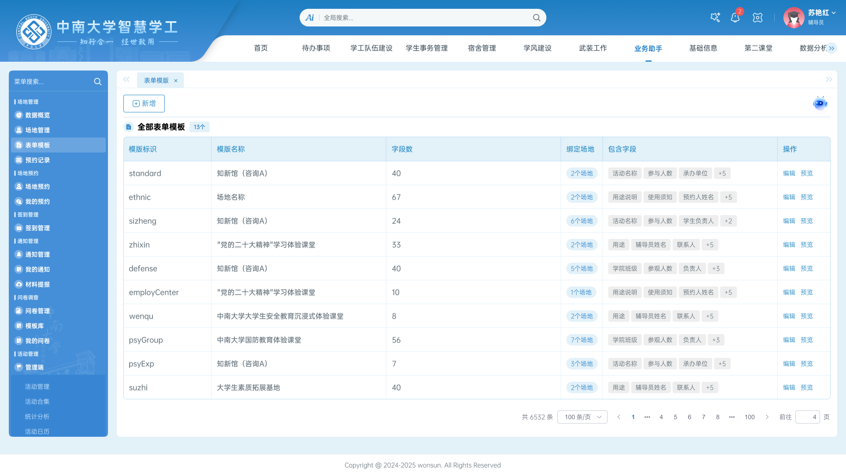
展示所有全局表单模板，包含模板名称、字段数量、适用场地数、创建时间等信息。

2.3.2 新建/编辑模板
点击「新建模板」或列表中的「编辑」：
- 填写模板名称和描述
- 逐个添加字段（支持 9 种字段类型）
- 设置字段属性（名称、是否必填、占位提示文本等）
- 拖拽调整字段顺序

2.4 预约记录
点击左侧「预约管理」查看所有预约记录。
图：预约记录列表
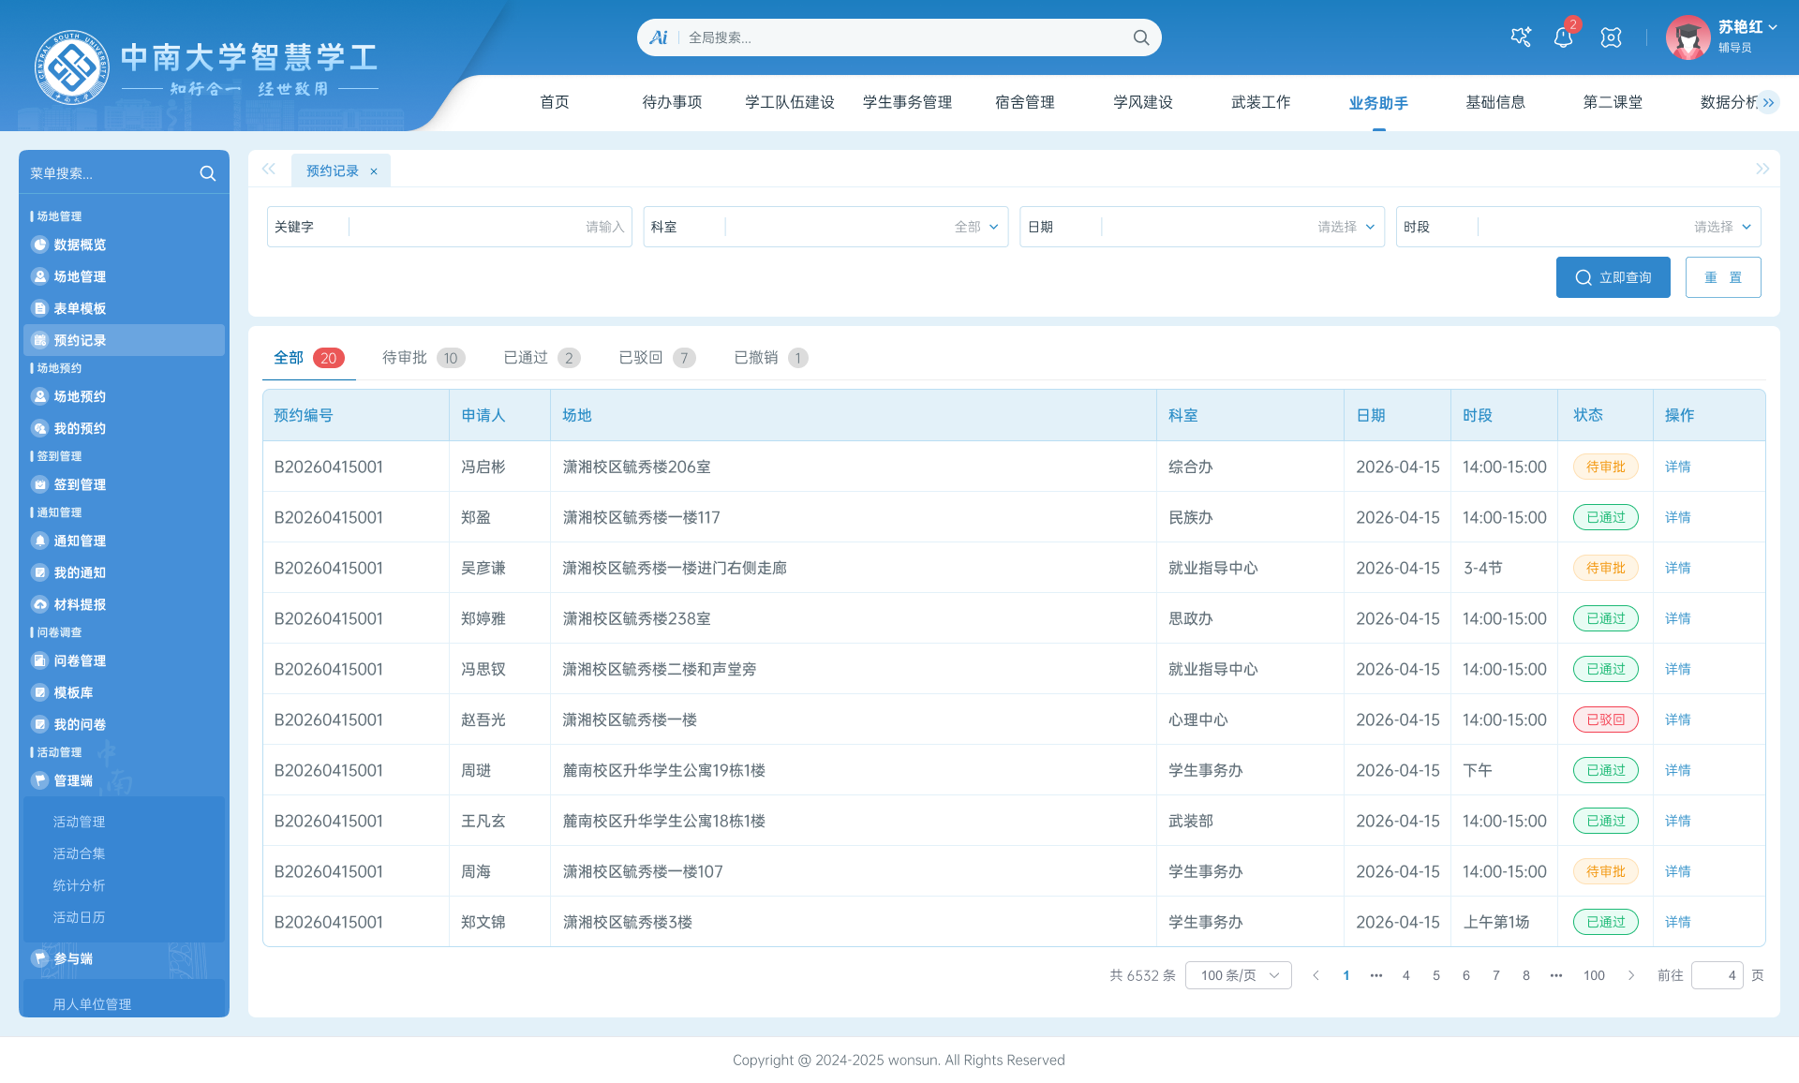
功能：
- 按状态筛选（全部/待审批/已通过/已驳回/已取消）
- 按日期范围筛选
- 搜索场地名/申请人
- 查看预约详情

三、预约端操作（PC 端）

3.1 浏览场地
登录系统后，进入「场地预约」页面，展示所有可预约的场地卡片。
图：PC端场地列表
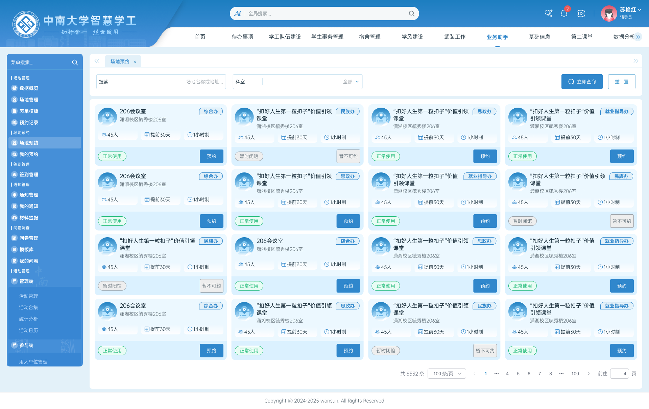
操作说明：
- 顶部可按部门/科室筛选
- 可搜索场地名称
- 每张卡片展示：场地照片、名称、科室、容纳人数、时段策略、状态
- 点击卡片进入场地详情

3.2 查看场地详情
图：PC端场地详情
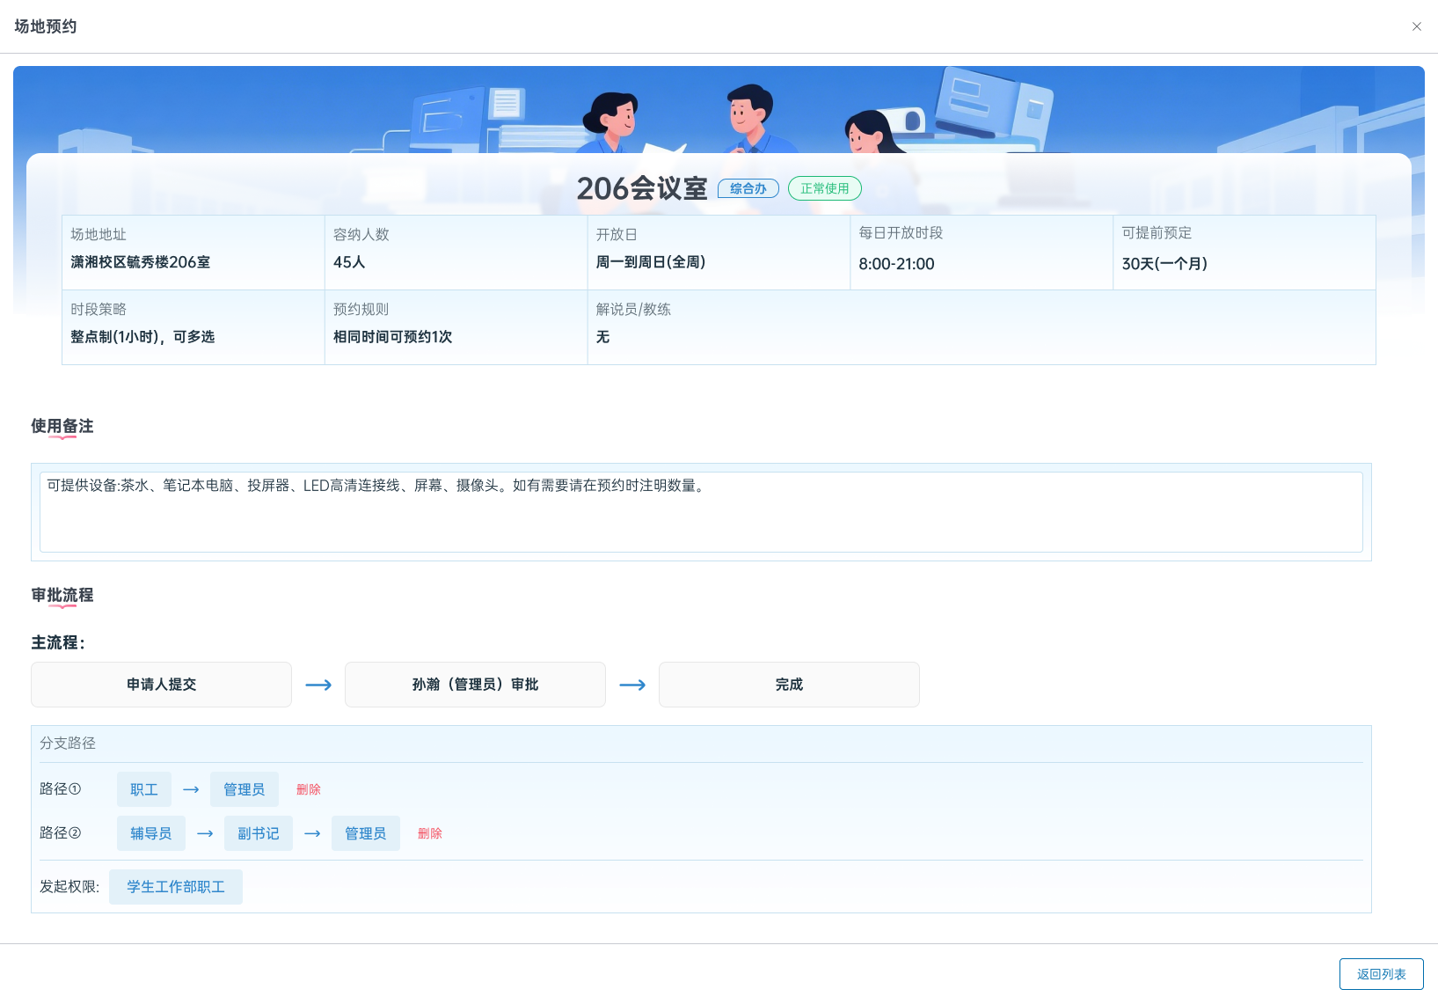
展示场地完整信息：
- 基本信息（地址、人数、开放时段等）
- 使用备注
- 审批流程说明
- 点击「立即预约」按钮开始预约流程

3.3 发起预约
预约流程分为 4 步：选择场地 → 填写信息 → 选择时段 → 确认提交

3.3.1 第二步：填写信息
图：PC端填写表单
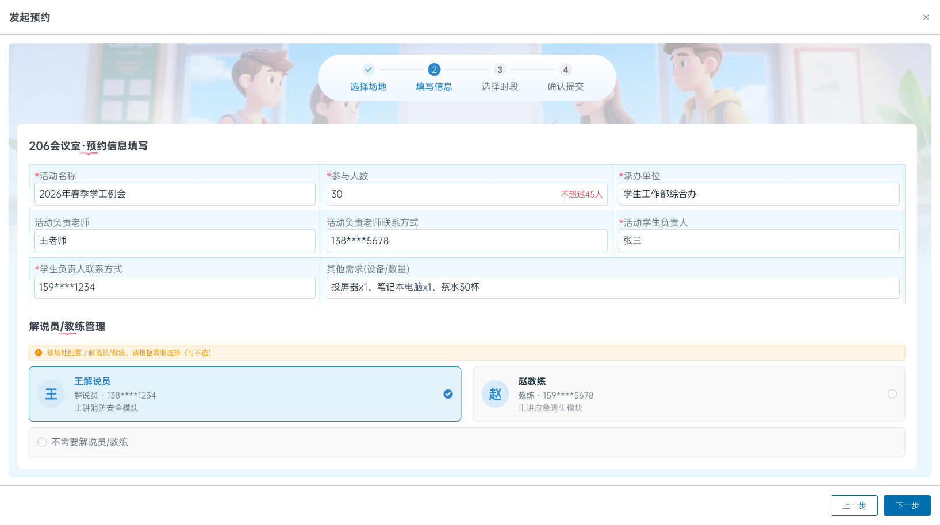
根据场地配置的表单模板填写预约信息，通常包含：
- 活动名称、参与人数、承办单位
- 负责老师及联系方式
- 学生负责人及联系方式
- 其他需求说明
- 解说员/教练选择（如场地已配置）

3.3.2 第三步：选择时段
根据场地配置的时段策略，用户看到不同的时段选择界面：
整点制（1小时）
图：整点制时段选择
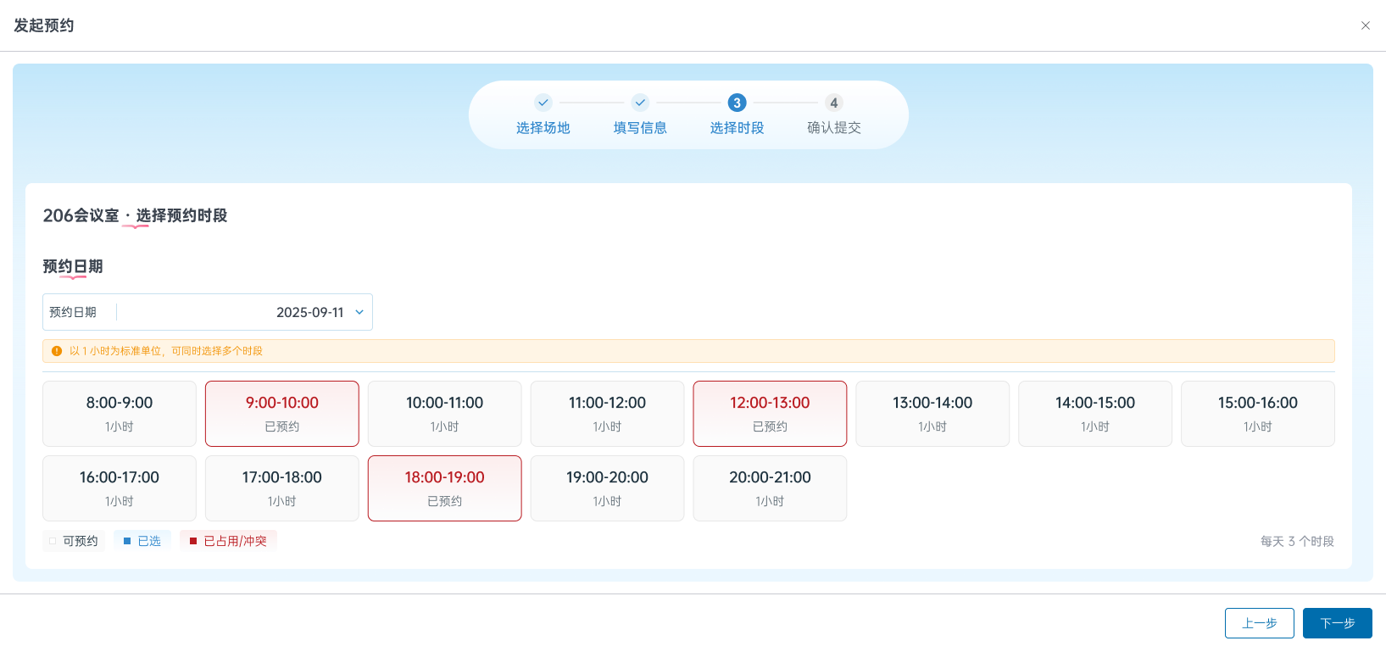
以网格形式展示各小时时段，已占用显示灰色，可点击选择。
90分钟制
图：90分钟制时段选择
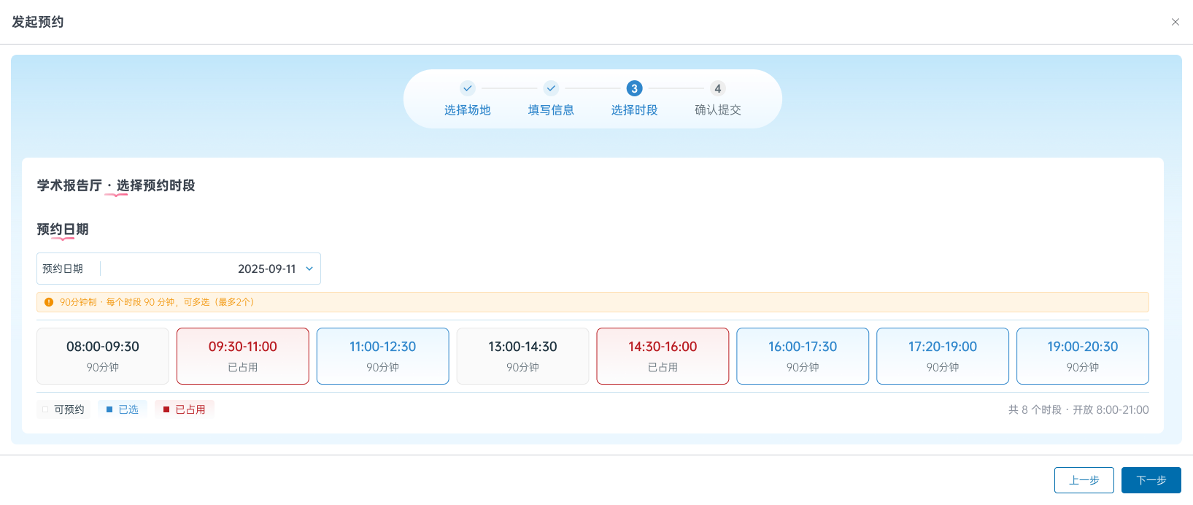
每个时段为90分钟，格子稍大，展示完整时间区间。
2小时制
图：2小时制时段选择
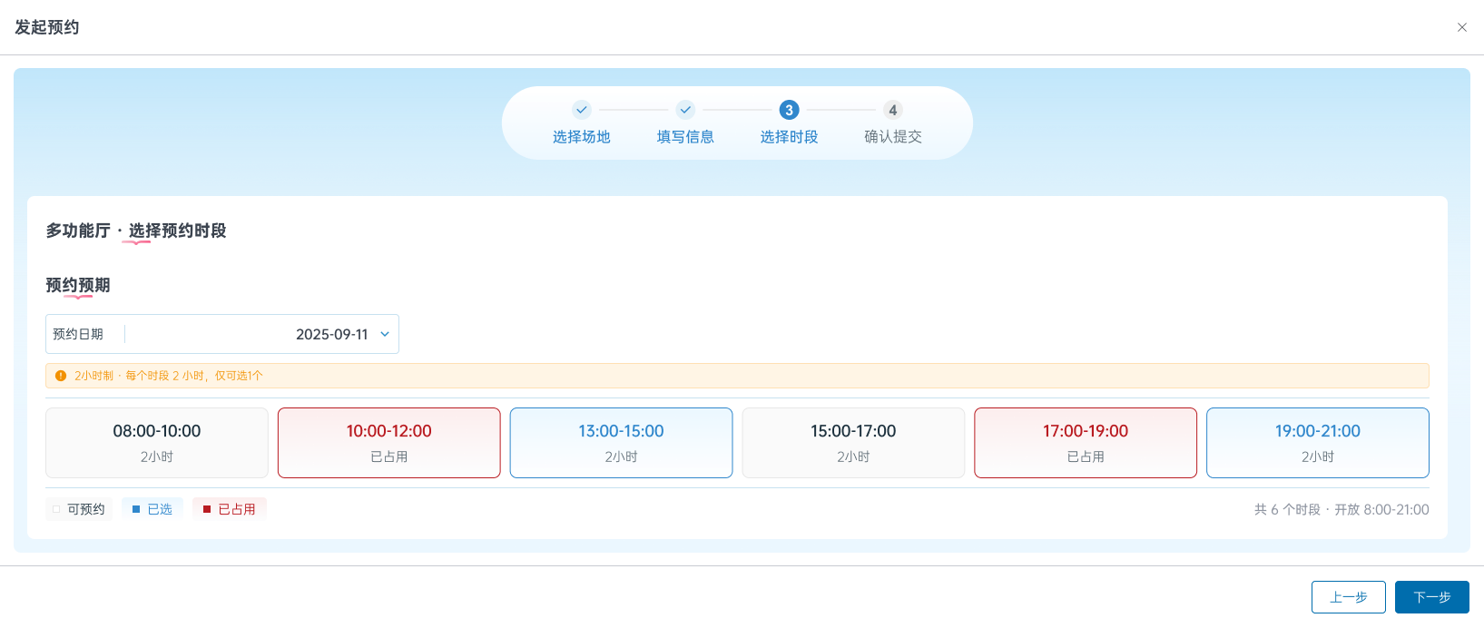
每个时段为2小时，3列布局，卡片更大更醒目。
混合制（1h/2h/半天）
图：混合制时段选择
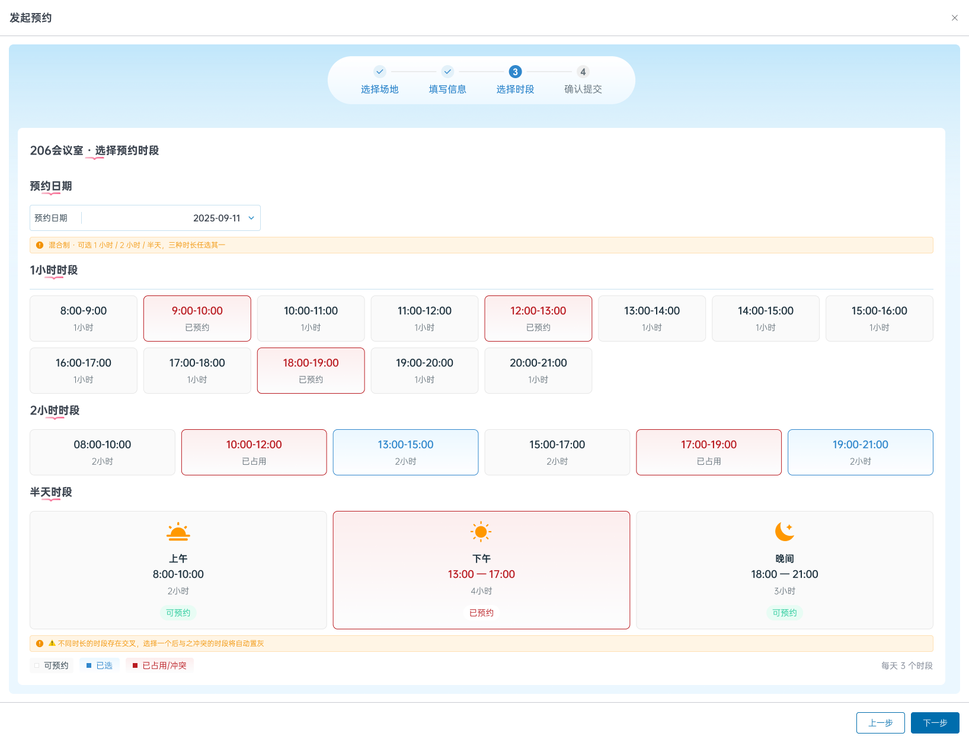
分三组展示：1小时时段、2小时时段、半天时段。用户选择其中一个，冲突时段自动置灰。
节次制
图：节次制时段选择
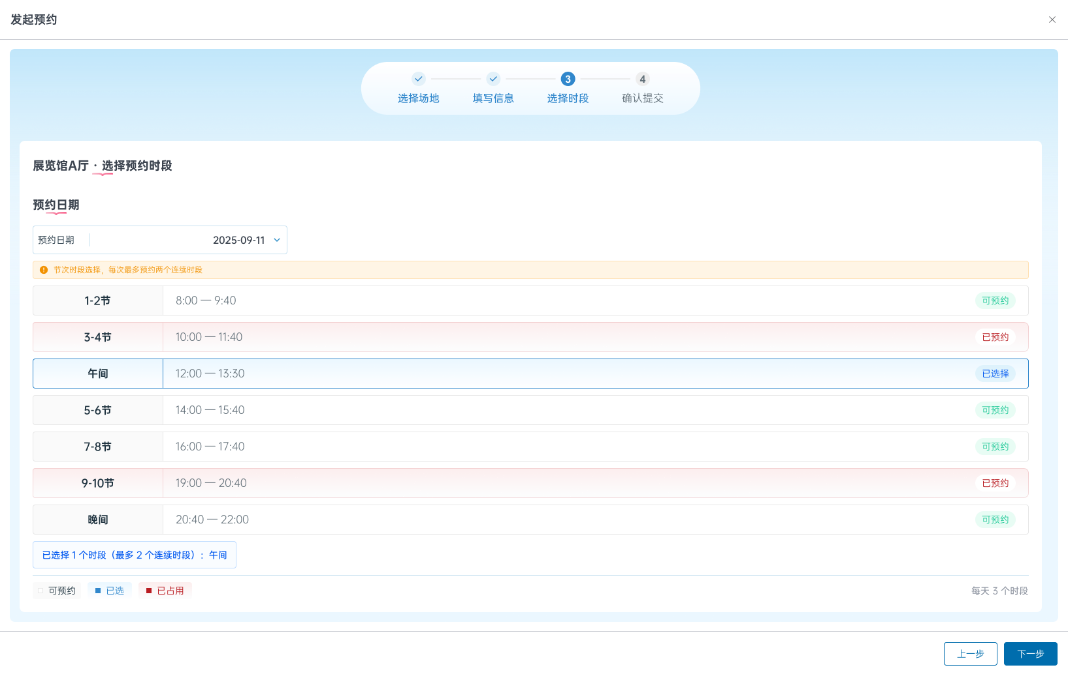
按教学节次展示（1-2节、3-4节...），双列卡片布局，展示节次名和具体时间。
半天制
图：半天制时段选择
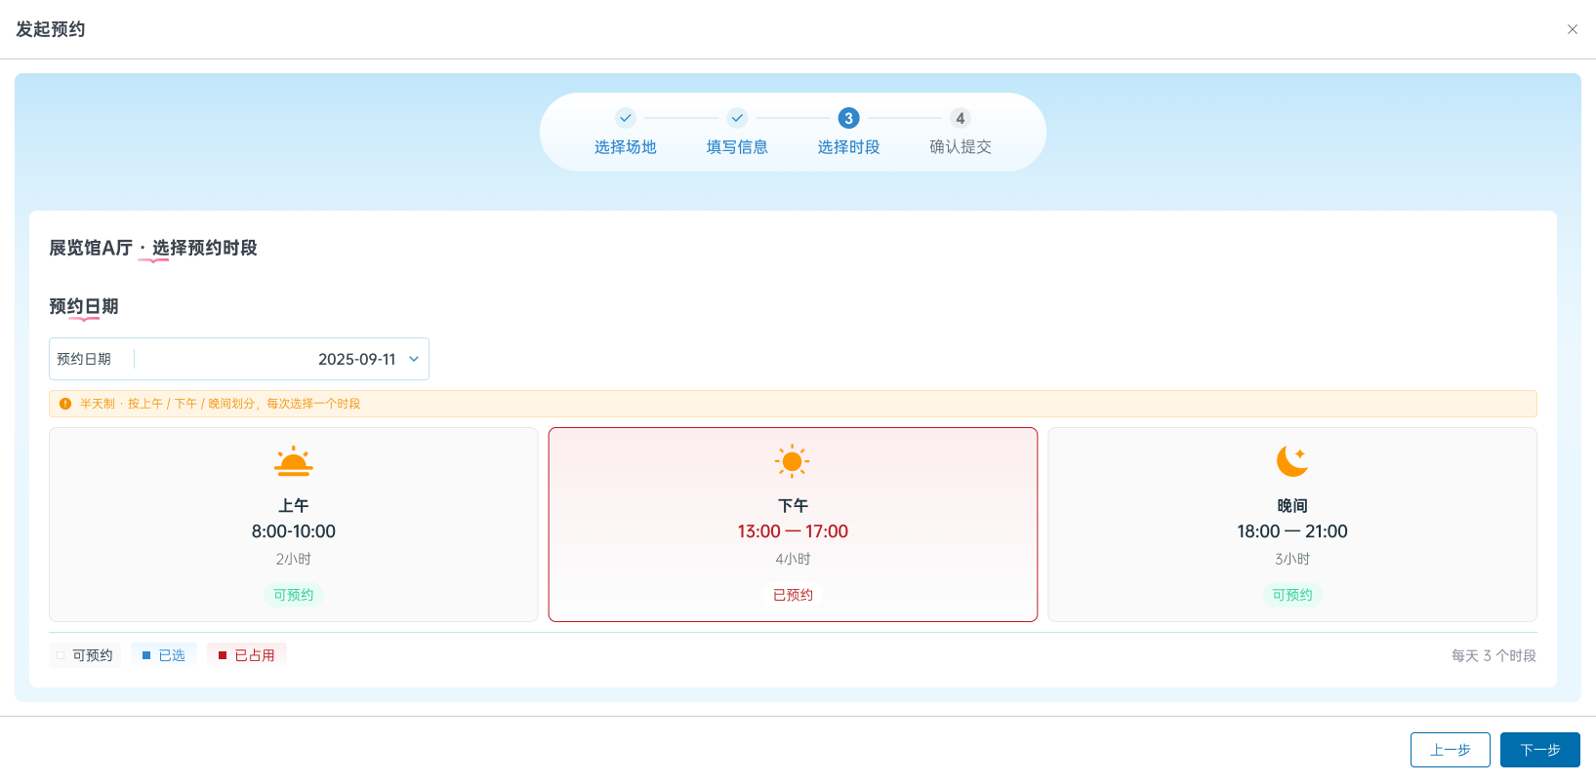
三张大卡片（上午/下午/晚间），带图标和时长信息，一目了然。
自由时段
图：自由时段选择
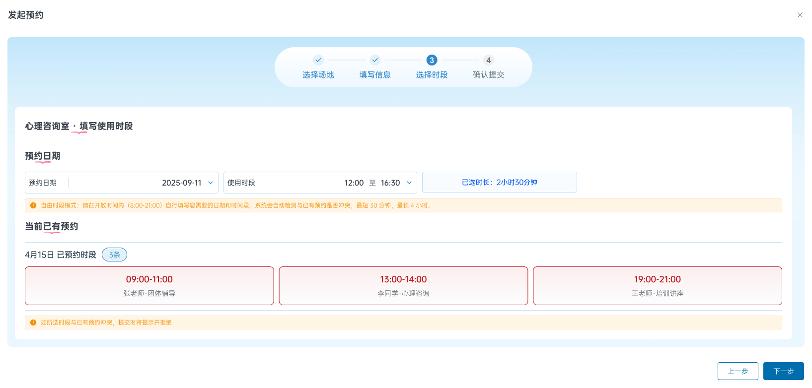
用户自行选择日期和起止时间，下方展示当日已有预约列表供参考，系统实时计算所选时长并检测冲突。

3.3.3 第四步：确认提交
图：PC端确认提交
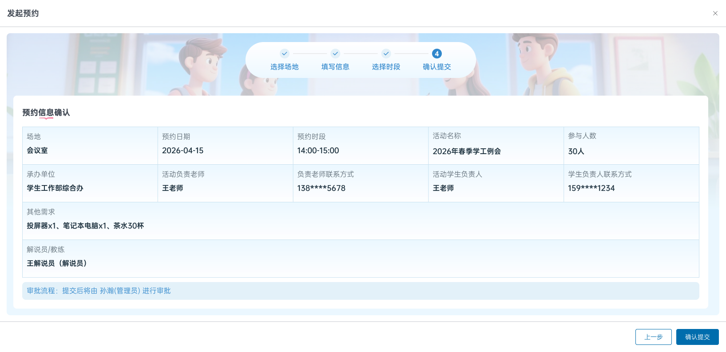
汇总展示所有已填信息，确认无误后提交。

3.3.4 预约须知确认
如场地启用了预约须知，点击"确认提交"后将弹出须知弹窗：
图：预约须知弹窗
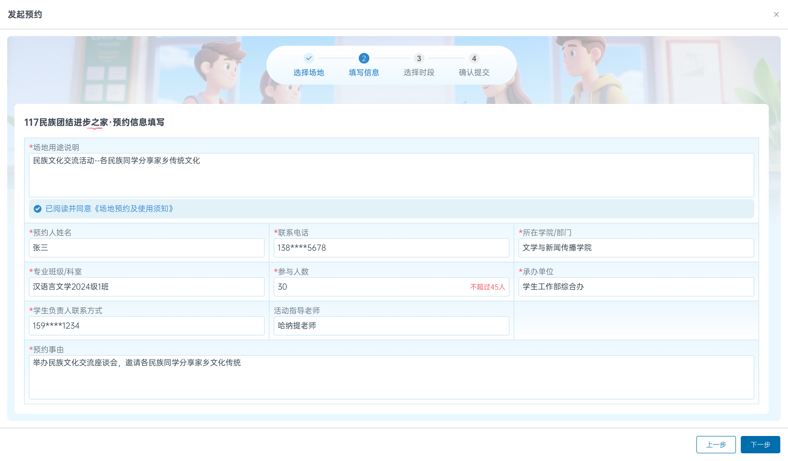
- 用户需阅读至底部后方可点击「我已阅读并同意」按钮
- 确认后正式提交预约

3.3.5 预约成功
图：预约成功
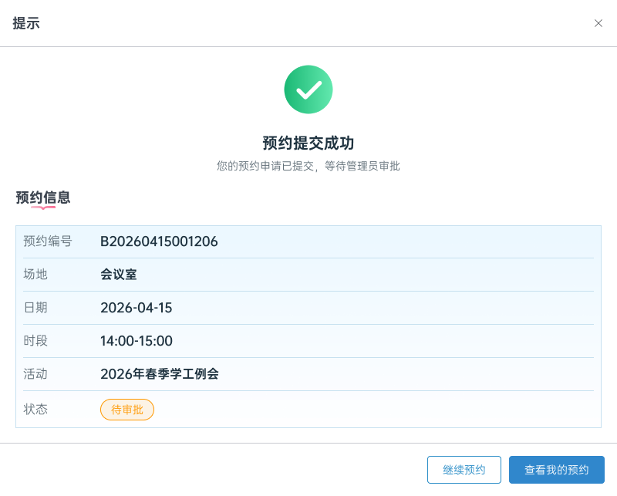
提交成功后展示成功页面，提示审批进度。

3.4 我的预约
图：我的预约
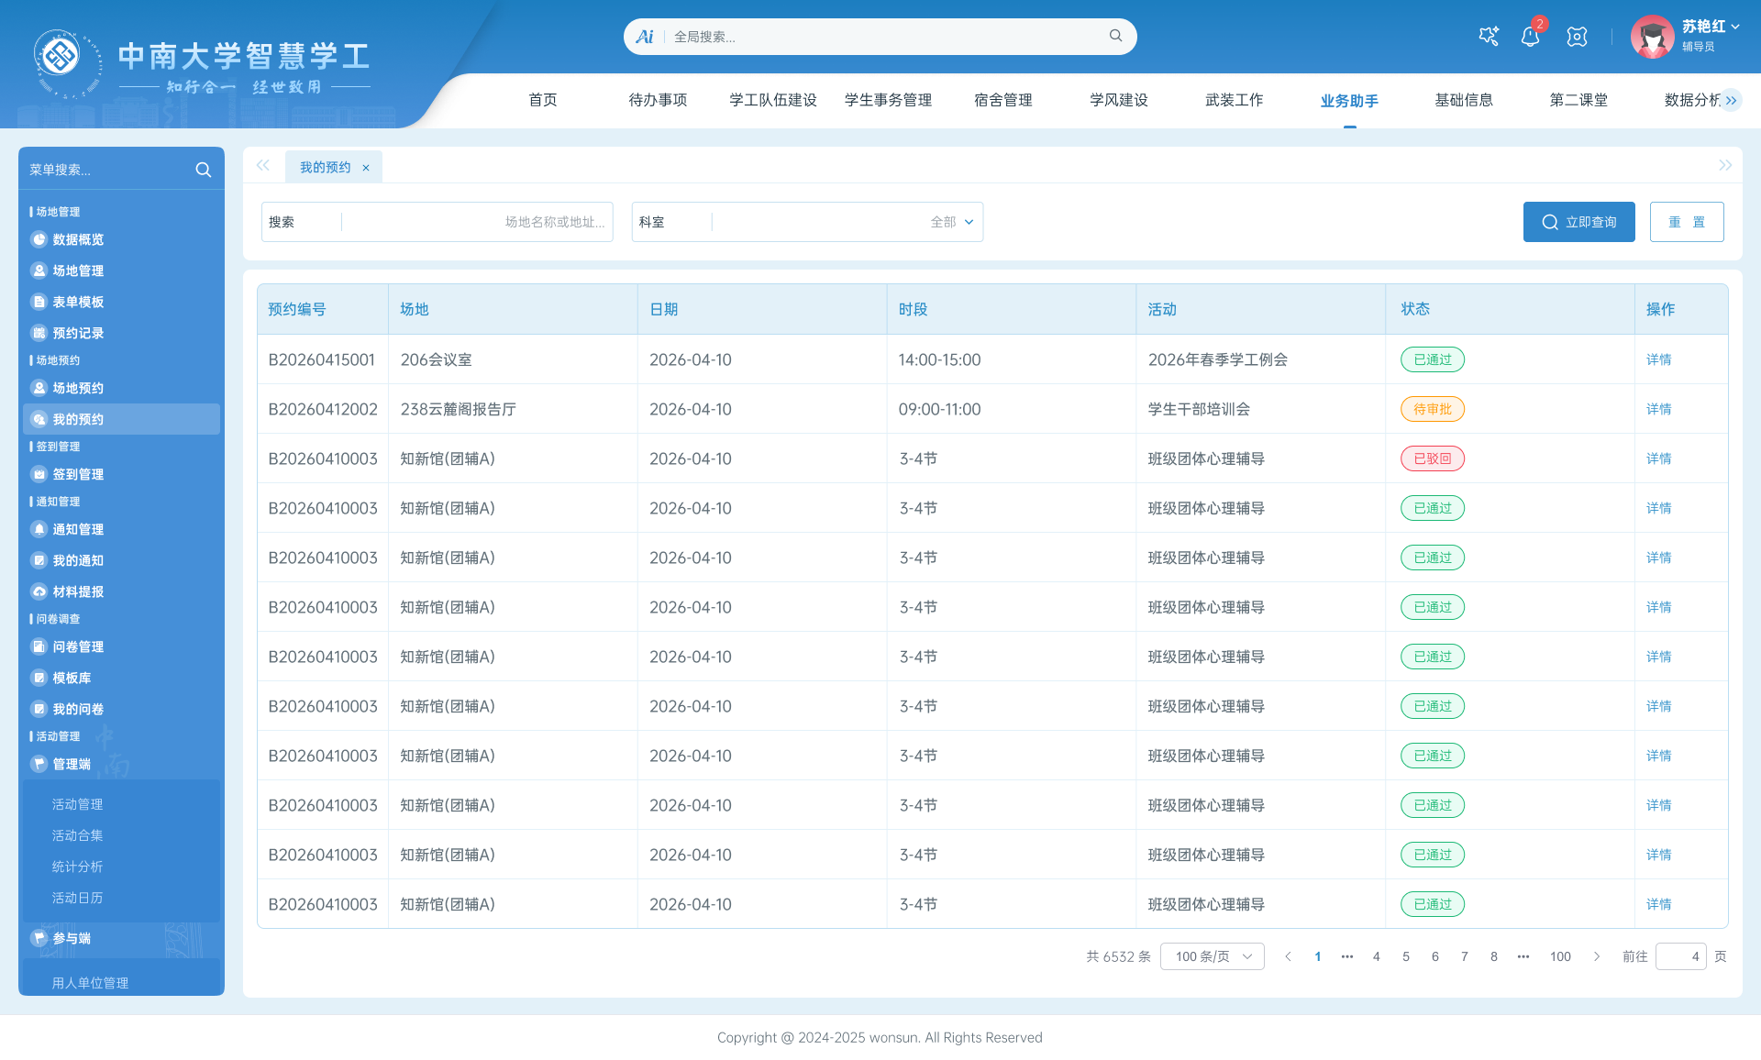
点击顶部「我的预约」查看历史预约记录：
- 按状态分类（待审批/已通过/已驳回）
- 可查看每条预约的详情
- 待审批的预约可取消

四、预约端操作（移动端）
移动端预约流程与 PC 端一致，适配手机屏幕展示。

4.1 场地列表
图：移动端场地列表
以卡片列表形式展示场地，支持横向标签筛选。

4.2 场地详情
图：移动端场地详情
展示场地信息，底部固定「立即预约」按钮。

4.3 填写表单
图：移动端填写表单
单列表单布局，适配移动端输入体验。

4.4 选择时段
移动端同样支持全部 7 种时段策略：
整点制
图：移动端-整点制
3列网格，紧凑布局。
90分钟制
图：移动端-90分钟制
2列布局，显示完整时间区间。
2小时制
图：移动端-2小时制
2列大卡片，时间段清晰。
混合制
图：移动端-混合制
分组紧凑展示三种时长选项。
节次制
图：移动端-节次制
纵向列表卡片，每行展示节次名、时间、状态。
半天制
图：移动端-半天制
竖向大卡片，带图标直观展示。
自由时段
图：移动端-自由时段
日期选择+起止时间下拉，下方展示当日已有预约。

4.5 确认提交
图：移动端确认
底部固定按钮，一键提交。

五、审批端操作（PC 端）

5.1 待办列表
图：PC审批列表
审批人登录后看到待审批列表：
- 按状态分标签（待处理/已处理/全部）
- 展示流程名称、申请人、申请时间、状态
- 支持搜索和筛选

5.2 审批详情
图：PC审批详情
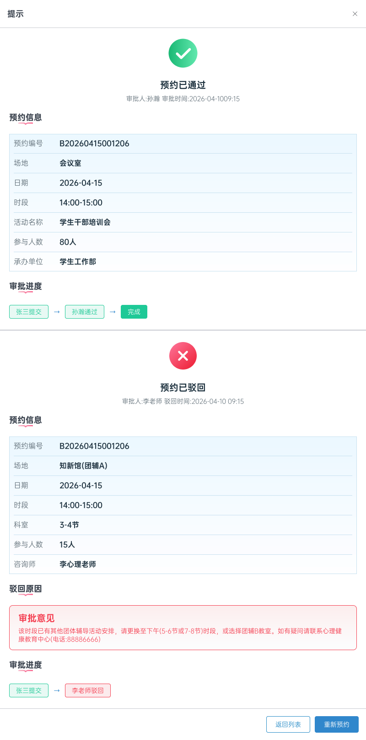
点击列表条目进入详情页：
- 顶部固定审批操作按钮（通过/驳回）
- 展示申请人提交的完整表单信息
- 审批流程进度
- 审批记录
- 抄送信息

5.3 操作审批
- 点击「通过」：弹出确认对话框，可填写审批意见，确认后通过
- 点击「驳回」：弹出确认对话框，需填写驳回原因，确认后驳回

六、审批端操作（移动端）

6.1 待办列表
图：移动审批列表
移动端审批列表以卡片形式展示，底部标签栏切换"待处理/已处理"。

6.2 审批详情
图：移动审批详情
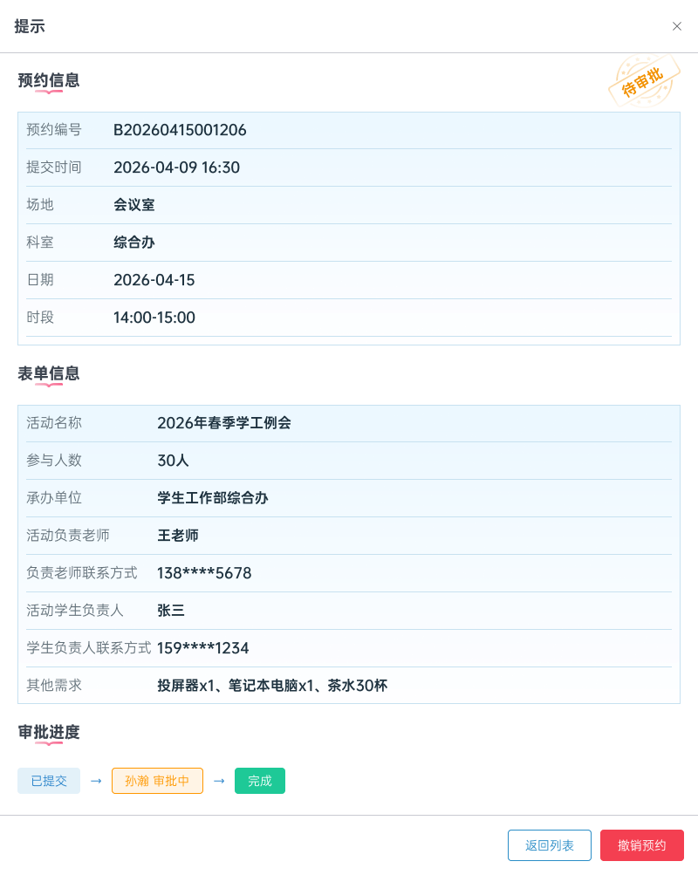
展示完整申请信息，底部固定审批操作按钮。

